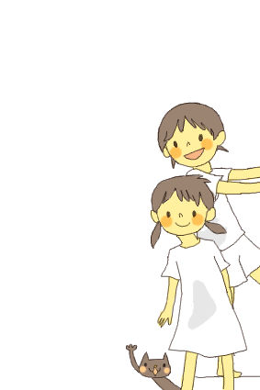

8/１（木）～８/2（金） 長崎県平戸市根獅子町
一泊二日 宿泊先 根獅子集落交流の家

根獅子（ねしこ）の浜海水浴場について
日本の快水浴場百選・一度は行ってみたい絶景に選ばれた白い砂浜が１kmにも及ぶ海水浴場。
スカイブルーの海は、透明で、驚くほど美しく、毎年夏場は遠方からこの美しいビーチを求めて、多くの人で賑わいます。
遠浅で、小さいお子さん連れでも安心して遊べます。
地元のみなさんと生月島B＆Gにご協力いただき、魚釣りやカヌー・ボート・サップなどの貴重な海のスポーツ体験もできます。
また、自然を愛する現代アーティスト岩田とも子さんと海岸でビーチコーミングを楽しみましょう。

参加受付中です。定員になり次第締め切ります。お早めにお問合せ、申し込みください。
親子または、グループで受付いたします。必ず、大人の方が同伴お願いします。

８月1日（木）8:30 太宰府市観世音寺駐車場出発（西鉄二日市バス）
長崎県平戸市根獅子交流の家到着・昼食（おいしいお弁当あり）
根獅子海水浴場で思いっきり遊ぼう 海のスポーツ・魚釣り
夜 BBQ（夕食メニューについては皆で決めましょう）・星空観察・花火ほか

8月2日（金）７:00 起床・朝食づくり
9:00 根獅子の海や森であそぼう ビーチコーミング
昼食
15:30 太宰府へ向けて出発
18:30 太宰府市観世音寺駐車場到着・解散予定

※雨天の場合は、雨天プログラムとなります。竹細工・郷土料理づくり他
参加費（保険料・食費込） 大人・小学生以上子ども 8,000円 4歳以上4,000円
7月30日までにお願いします。

定員 約30名（定員になり次第締切）

★キャンプ説明会 7月21日（日）午後5時～ プラムカルコア太宰府３階実習室
できるだけ、参加してください。来られない方には、後日ご報告いたします。

お申し込み・お問合せ先 牟田アトリエ 092-921-3048
090-4473-4864

